Война и КНИГА

Памятник сожженным книгам на Бебельплац в Берлине

В Берлине на Бебельплац, в двух шагах от Унтер ден Линден, в брусчатой мостовой есть яма, закрытая стеклом. Там под землей расположена белая комната с пустыми книжными полками.
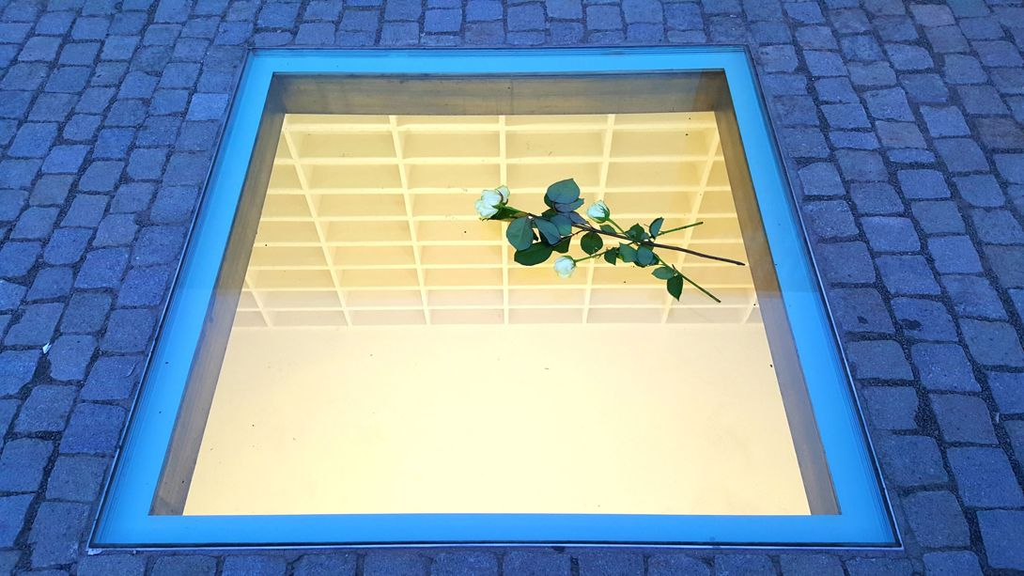
Мемориал Михи Ульмана на площади Бебельплац — «Памятник сожженным книгам» или «Утонувшая библиотека»(Versunkene Bibliothek) — напоминает нам о событиях, произошедших 10 мая 1933 года, тогда под музыкальное сопровождение СС (Студенческий Союз) сжег более 20 тысяч томов еврейских, коммунистических, либеральных и социалистических книг, а также трудов некоторых критически воспринимаемых авторов. Маркс и Фрейд, Ремарк и все три Манна, Гашек и Майринк, наши Бабель и Зощенко, Горький и Сологуб. И труды Ленина и Сталина.

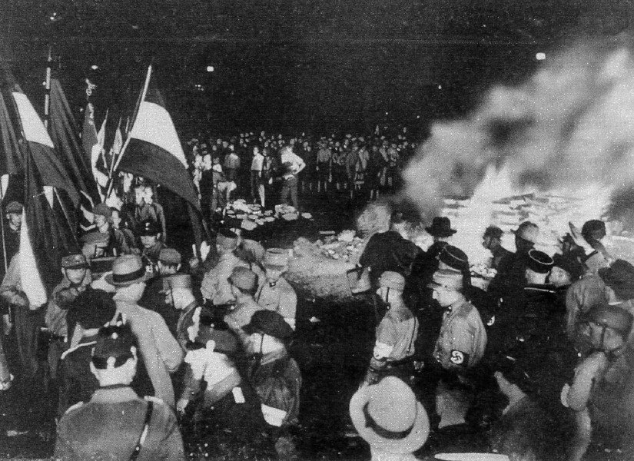
Критик нацистов баварский писатель Оскар Мария Граф, возмущенный тем, что его книги не попали в индекс запрещенных, написал письмо «Сожгите меня», где потребовал, чтобы его книги тоже предали огню:
Я не заслужил такого бесчестия!… Всей своей жизнью и всеми своими сочинениями я приобрёл право требовать, чтобы мои книги были преданы чистому пламени костра, а не попали в кровавые руки и испорченные мозги коричневой банды убийц.
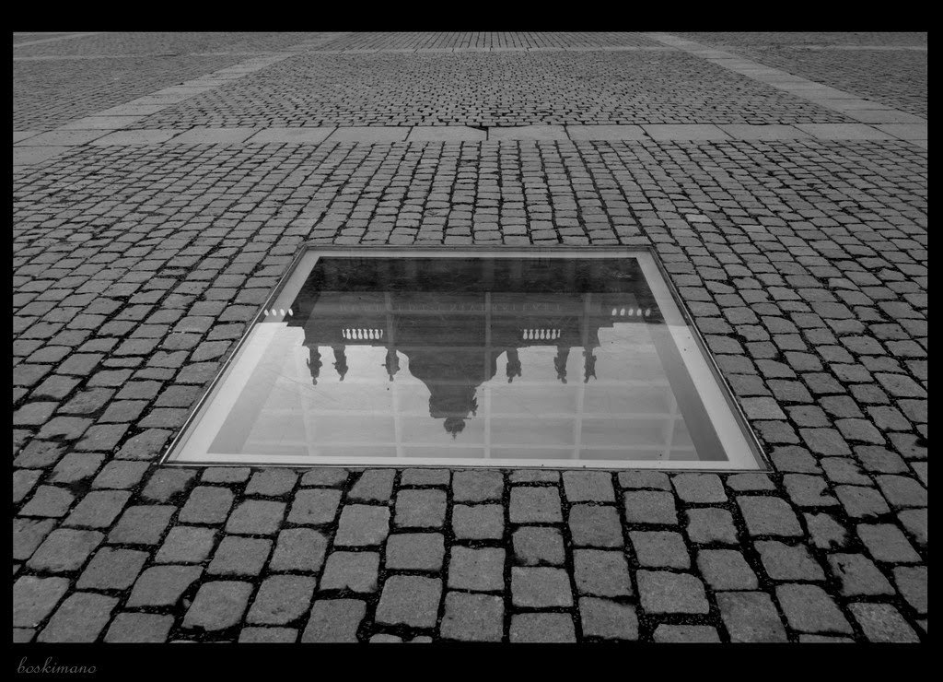
Установлен на Бебельплац в центре Берлина 20 марта 1995 года.
Мемориал представляет собой большое подземное пространство, закрытое сверху стеклянной пластиной. Если заглянуть внутрь, то можно увидеть полностью меблированную комнату с опустевшими стеллажами для книг.
Табличка рядом с памятником гласит: «На этой площади 10 мая 1933 г. студенты-нацисты жгли книги»; там же приведена цитата из трагедии Генриха Гейне «Альмансор»:
Это была лишь прелюдия, там, где сжигают книги, впоследствии сжигают и людей. Но история учит не всех…

